实验三 基带传输线路编译码实验
一、实验目的
- 掌握AMI、HDB3、CMI码编译码规则；
- 了解AMI、HDB3、CMI码编译码实现方法。

二、实验仪器
- RZ9681实验平台
- 实验模块：
- 主控模块
- 基带信号产生与码型变换模块-A2
- 信号连接线
- 100M双通道示波器
- PC机（二次开发）

三、实验原理
3.1 CMI码编码原理
CMI码是传号反转码的简称，与曼彻斯特码类似，也是一种双极性二电平码，其编码规则：
“1”码交替的用“11“和”“00”两位码表示；
“0”码固定的用“01”两位码表示。如下图所示:

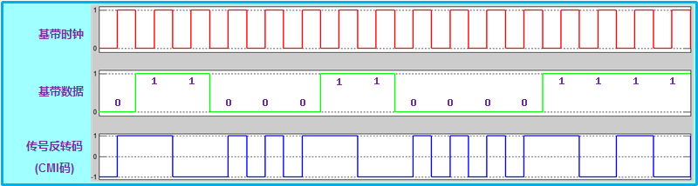
图1 CMI编码波形
3.2 AMI码编码原理
AMI码的全称是传号交替反转码。这是一种将消息代码0（空号）和1（传号）按如下规则进行编码的码：代码的0仍变换为传输码的0，而把代码中的1交替地变换为传输码的＋1.－1.＋1.－1…，如下图所示：
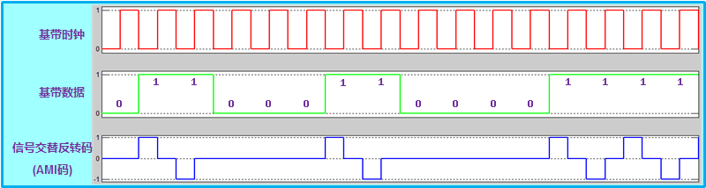
图2 AMI编码波形
由于AMI码的信号交替反转，故由它决定的基带信号将出现正负脉冲交替，而0电位保持不变的规律。由此看出，这种基带信号无直流成分，且只有很小的低频成分，因而它特别适宜在不允许这些成分通过的信道中传输。
从AMI码的编码规则看出，它已从一个二进制符号序列变成了一个三进制符号序列，而且也是一个二进制符号变换成一个三进制符号。把一个二进制符号变换成一个三进制符号所构成的码称为1B／1T码型。
AMI码除有上述特点外，还有编译码电路简单及便于观察误码情况等优点，它是一种基本的线路码，并得到广泛采用。但是，AMI码有一个重要缺点，即当它用来获取定时信息时，由于它可能出现长的连0串，因而会造成提取定时信号的困难。
为了保持AMI码的优点而克服其缺点，人们提出了许多改进的方法，HDB3码就是其中有代表性的一种。
3.3 HDB3码编码原理
HDB3码是三阶高密度码的简称。HDB3码保留了AMI码所有的优点（如前所述），还可将连“0”码限制在3个以内，克服了AMI码出现长连“0”过多，对提取定时钟不利的缺点。HDB3码的功率谱基本上与AMI码类似。由于HDB3码诸多优点，所以CCITT建议把HDB3码作为PCM传输系统的线路码型。
如何由二进制码转换成HDB3码呢？
HDB3码编码规则如下：
1) 二进制序列中的“0”码在HDB3码中仍编为“0”码，但当出现四个连“0”码时，用取代节000V或B00V代替四个连“0”码。取代节中的V码、B码均代表“1”码，它们可正可负（即V₊=＋1，V₋=－1，B₊=＋1，B₋=－1）。
2) 取代节的安排顺序是：先用000V，当它不能用时，再用B00V。000V取代节的安排要满足以下两个要求：
（1）各取代节之间的V码要极性交替出现（为了保证传号码极性交替出现，不引入直流成份）。
（2）V码要与前一个传号码的极性相同（为了在接收端能识别出哪个是原始传号码，哪个是V码？以恢复成原二进制码序列）。
当上述两个要求能同时满足时，用000V代替原二进制码序列中的4个连“0”（用000V₊或000V₋）；而当上述两个要求不能同时满足时，则改用B00V（B₊00V₊或B₋00V₋，实质上是将取代节000V中第一个“0”码改成B码）。
3) HDB3码序列中的传号码（包括“1”码、V码和B码）除V码外要满足极性交替出现的原则。
下面我们举个例子来具体说明一下，如何将二进制码转换成HDB3码。
二进制 | 1 | 1 | 0 | 0 | 0 | 0 | 1 | 0 | 0 | 0 | 0 | 1 | 1 | 0 | 0 | 0
HDB3 | +1 | -1 | B₊ | 0 | 0 | V₊ | -1 | 0 | 0 | 0 | V₋ | +1 | -1 | 0 | 0 | 0

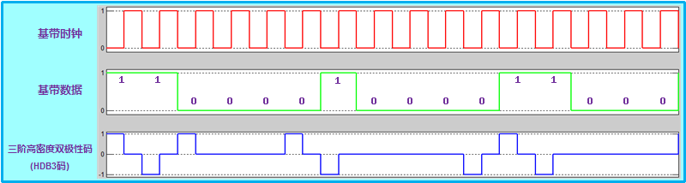
图3 HDB3编码波形
从上例可以看出两点：
（1）当两个取代节之间原始传号码的个数为奇数时，后边取代节用000V；当两个 取代节之间原始传号码的个数为偶数时，后边取代节用B00V
（2）V码破坏了传号码极性交替出现的原则，所以叫破坏点；而B码未破坏传号码极性交替出现的原则，叫非破坏点。
虽然HDB3码的编码规则比较复杂，但译码却比较简单。从上述原理看出，每一个破坏符号V总是与前一非0符号同极性（包括B在内）。这就是说，从收到的符号序列中可以容易地找到破坏点V于是也断定V符号及其前面的3个符号必是连0符号，从而恢复4个码，再将所有－1变成＋1后便得到原消息代码。
本实验平台AMI／HDB3编码有FPGA实现，并通过运放将编码的正向和负向合成AMI／HDB3信号；译码电路首先将收到的信号经运放和比较器转换成正向和负向信号，再经FPGA提取位时钟并译码；
HDB3码的编译码规则较复杂，当前输出的HDB3码字与前4个码字有关，因此HDB3编译码延时不小于8个时钟周期。（实验中为7个半码元）

四、实验框图及功能说明
  - 实验框图说明
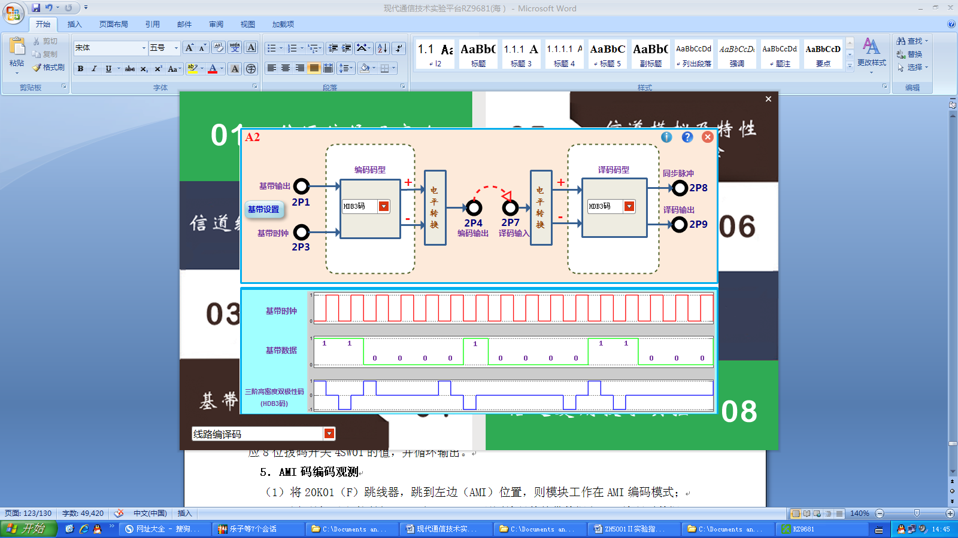
图4 码型变换实验框图
框图说明：
本实验中需要用到以下1个功能模块：
- A2（基带信号产生与码型变换）：
模块完成基带信号产生与码型变换编译码功能。其中基带信号产生：从2P1输出基带信号，2P3输出基带时钟（时钟速率可以设置），2P4输出对2P1信号的码型变换结果。2P7输入码型变换的输入，将译码后的数据从2P9输出。
4.2 框图中各个测量点说明
- 基带信号产生与码型变换-A2
- 2P1：基带数据输出；（可以设置PN序列或16bit数据）
- 2P3：基带时钟输出；（时钟速率可选，建议32k或64k）
- 2P4：编码信号输出；
- 2P7：译码信号输入；
- 2P9：译码输出；

五、实验内容及步骤
5.1 实验准备
- 实验模块在位检查
在关闭系统电源的情况下，确认下列模块在位：
- 基带产生与码型变换模块-A2；

- 加电
打开系统电源开关，A2模块右上角红色电源指示灯亮，几秒后A2模块左上角绿色运行指示灯开始闪烁，说明模块工作正常。若两个指示灯工作不正常，需关电查找原因。
- 选择实验内容
在触屏液晶上根据功能菜单选择：实验项目->原理实验->基带传输实验->线路编译码，进入线路编译码实验功能页面。
- 信号线连接
使用信号连接线按照实验框图中的连线方式进行连接,并理解每个连线的含义。
5.2 CMI码编译码实验
- 编码观测
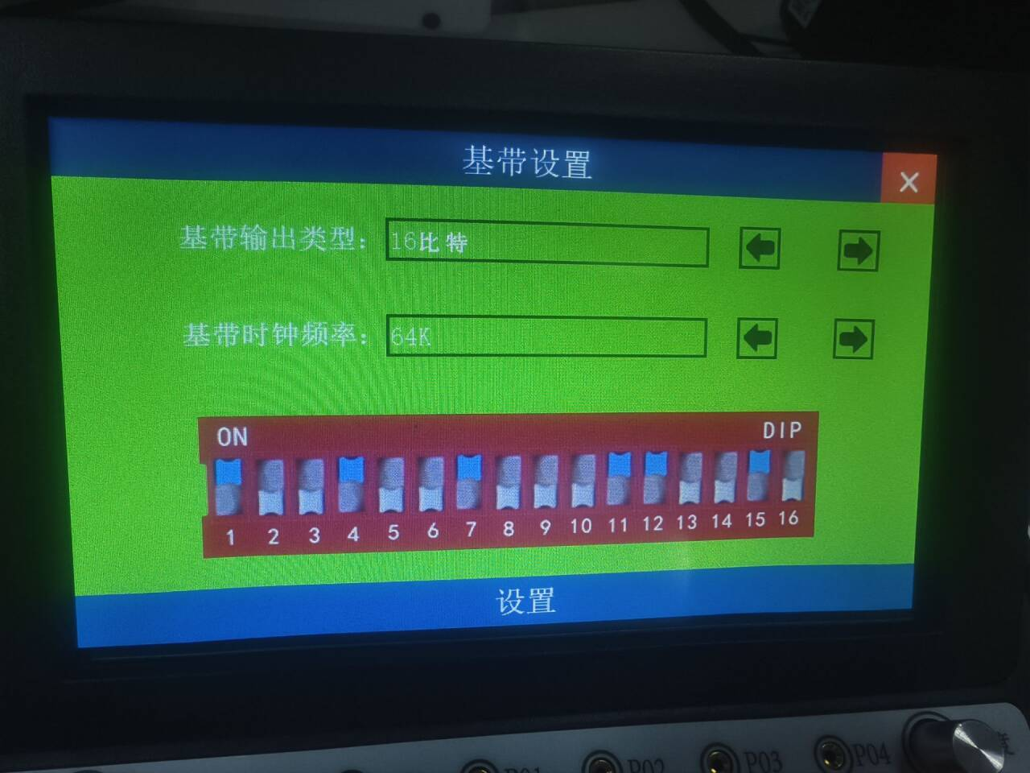
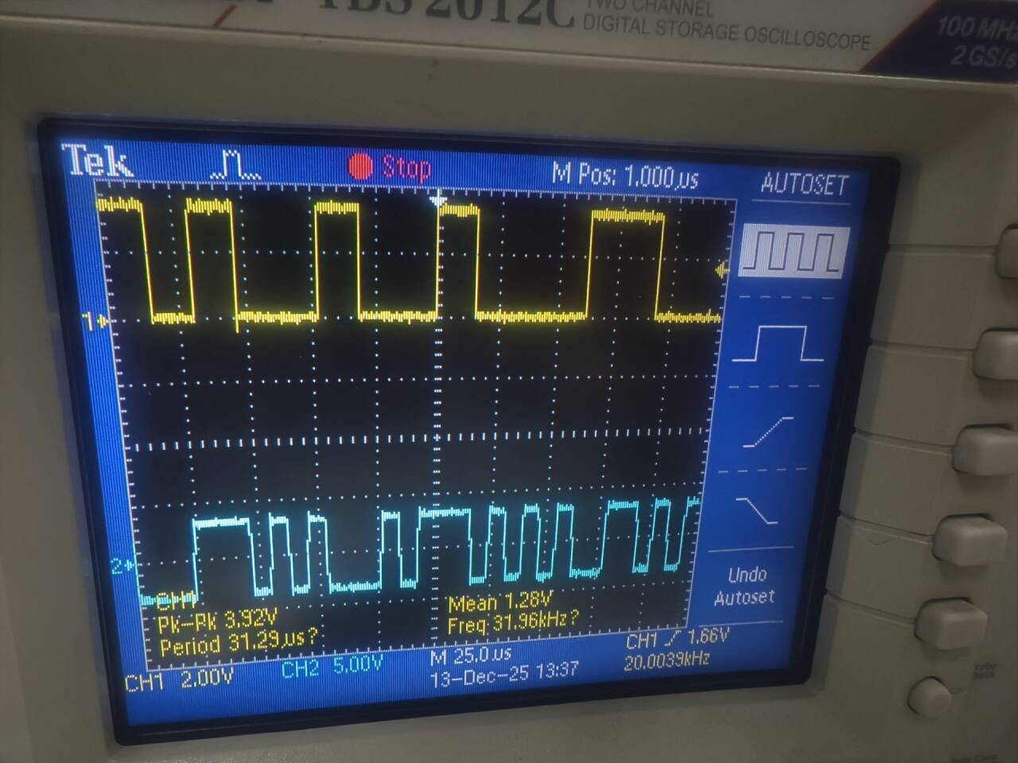
在编码码型中选择“CMI码”，点击“基带设置”按钮，将基带数据设置为：16bit，64K，然后修改16bit编码开关的值。用示波器通道1观测编码前基带数2TP1，用通道2观测编码数据2TP4；尝试修改不同的编码开关组合，观测不同数据编码数据的变化。
观察的第一组CMI数据（以上两张图片）

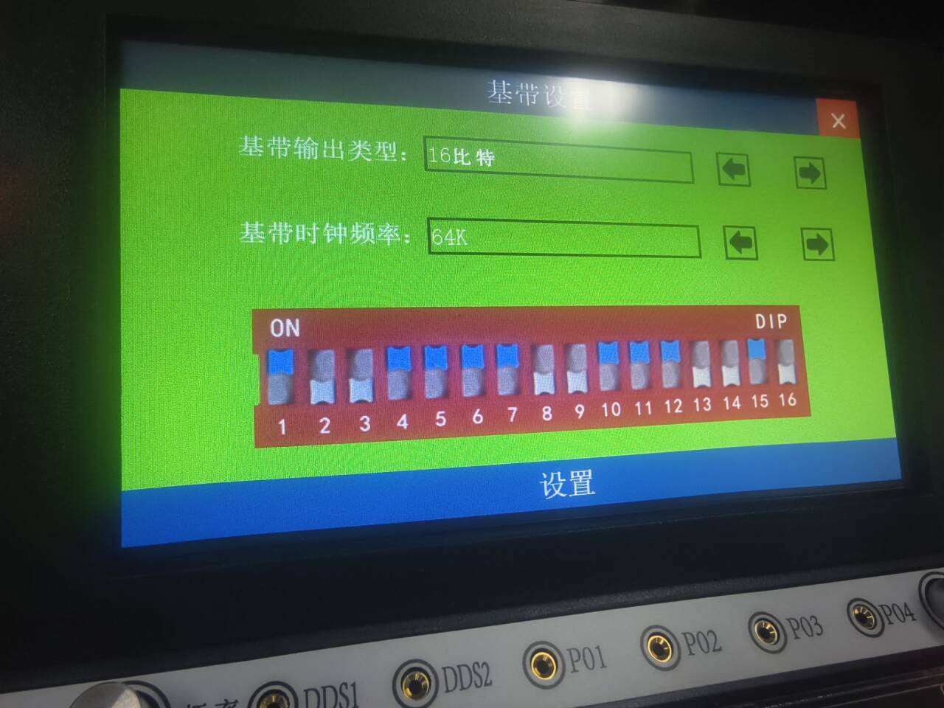
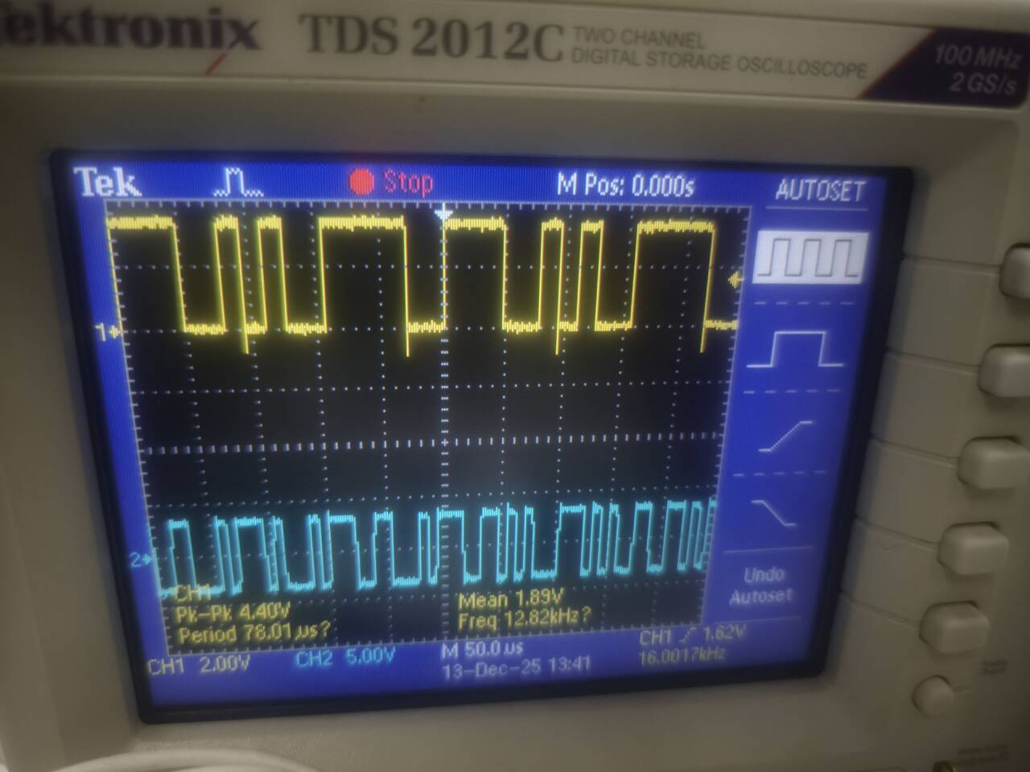
观察的第二组CMI数据（以上两张图片）

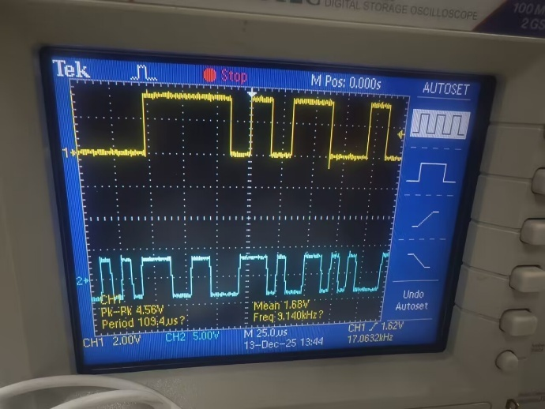
将基带数据设置为：“15-PN”，“64K”，观测编码前数据2TP1和编码数据2TP4，并记录波形。

根据观测的编码前数据和编码后数据时序关系，分析编码时延。
分析：根据上述图像，编码时延几乎为0。

分析编码是否有直流分量？分析编码是否具备丰富的位同步信息（可设为全0码或全1码观测）？分析编码前后，信号的频谱是否发生变化？
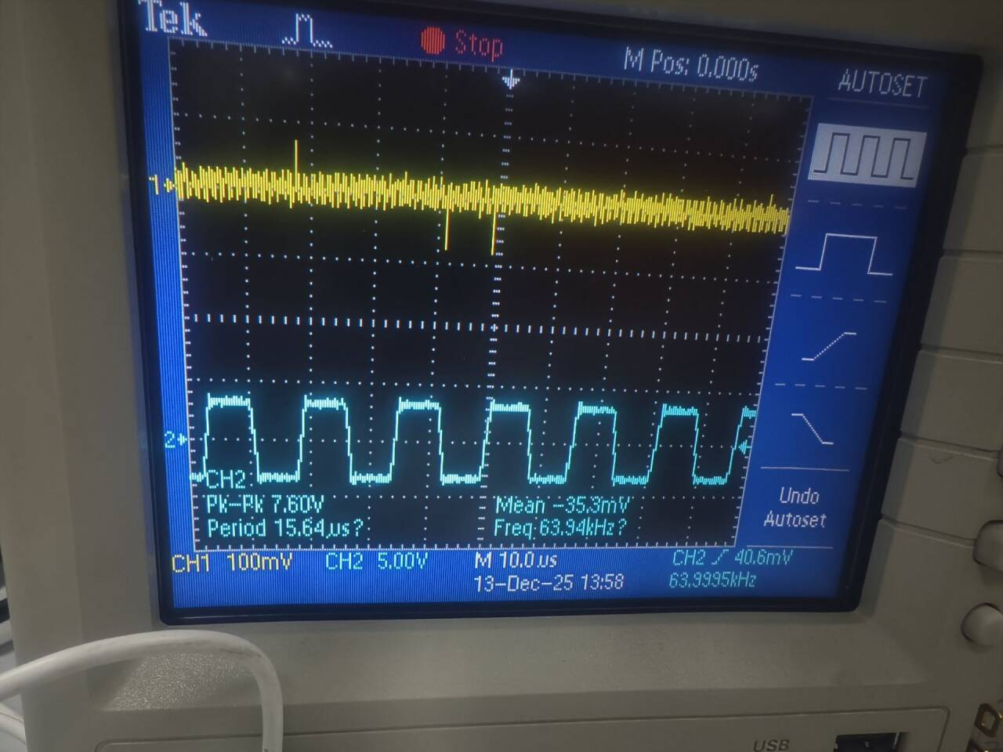
分析：根据上述图像，编码没有直流分量，且编码具备丰富的位同步信息，因为编码后的波形中包含了足够的电平跳变 。
全编为0的基带信号的cmi编码

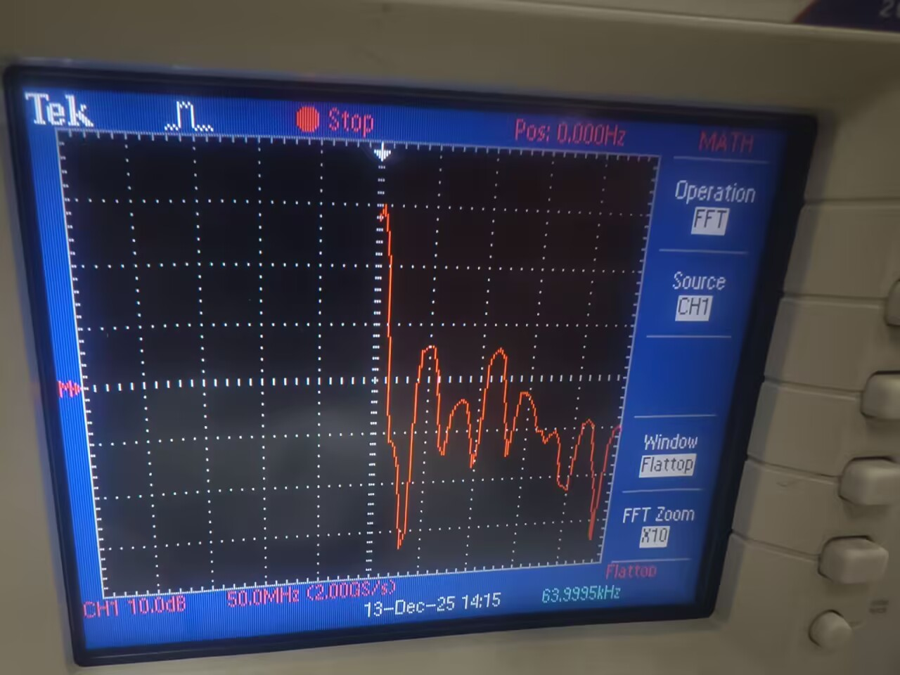
对于编码前后的频谱变化：频谱是有变化的

cmi编码前

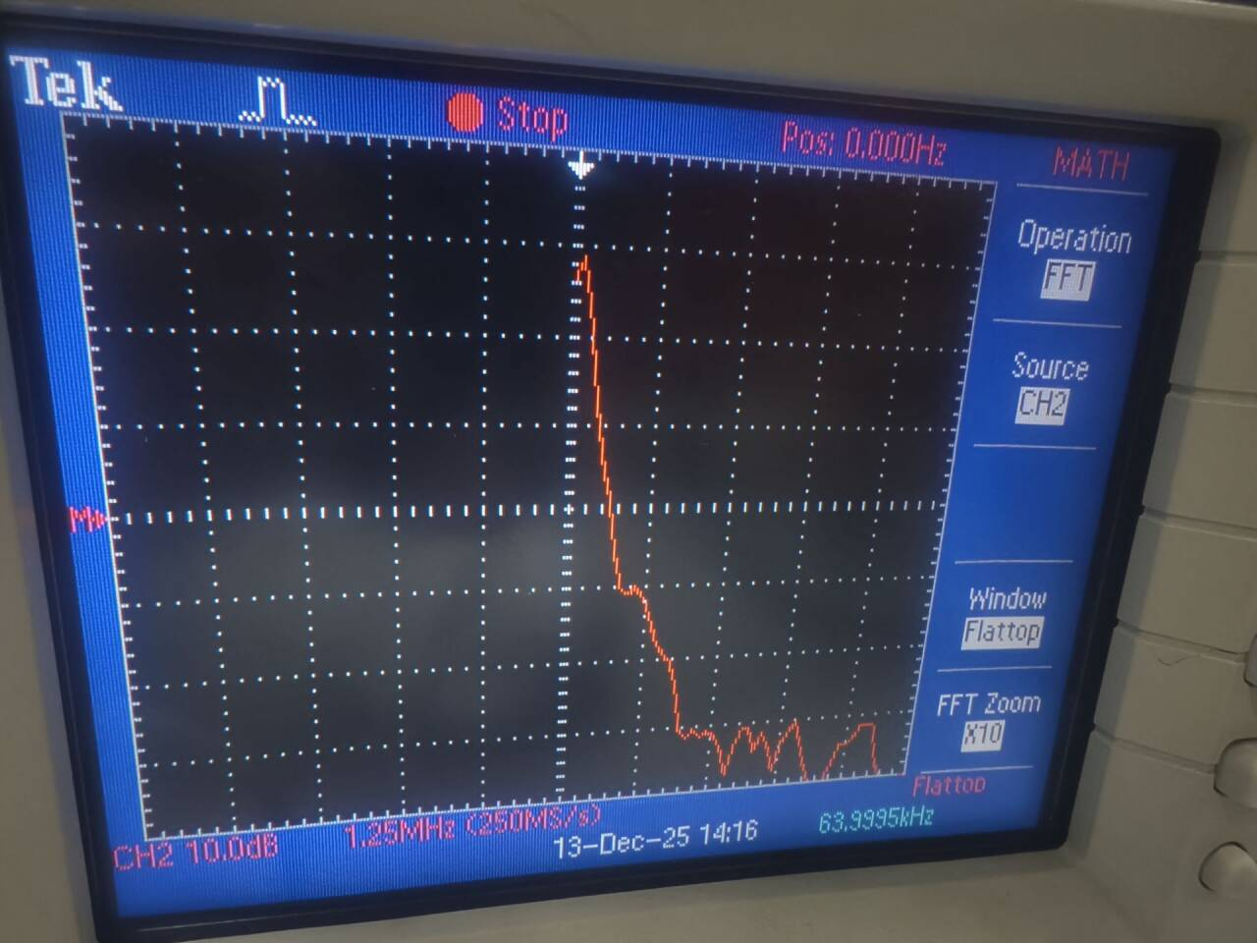
cmi编码后

可以观察到CMI编码后谱零点带宽加倍了，这应该是最明显的变化。

- 译码观测
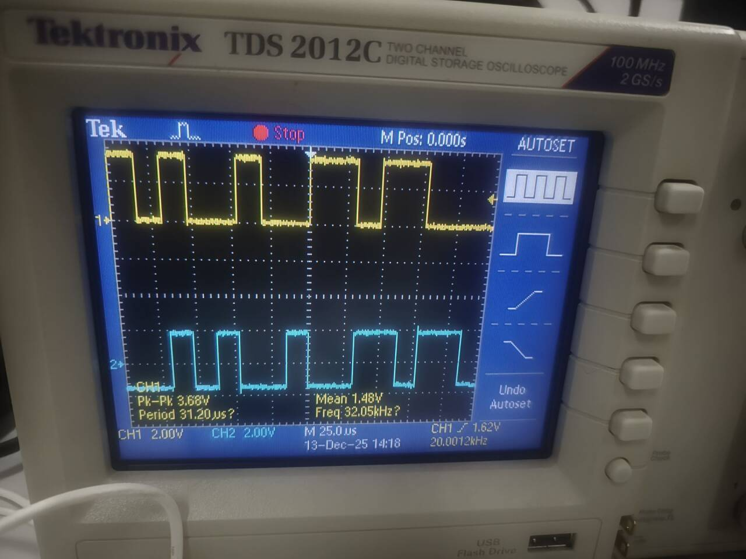
使用双踪示波器，同时观测编码前数据2TP1和译码后数据2TP9，观测编码前数据是否相同。尝试多次修改编码数据，观测译码数据是否正确。
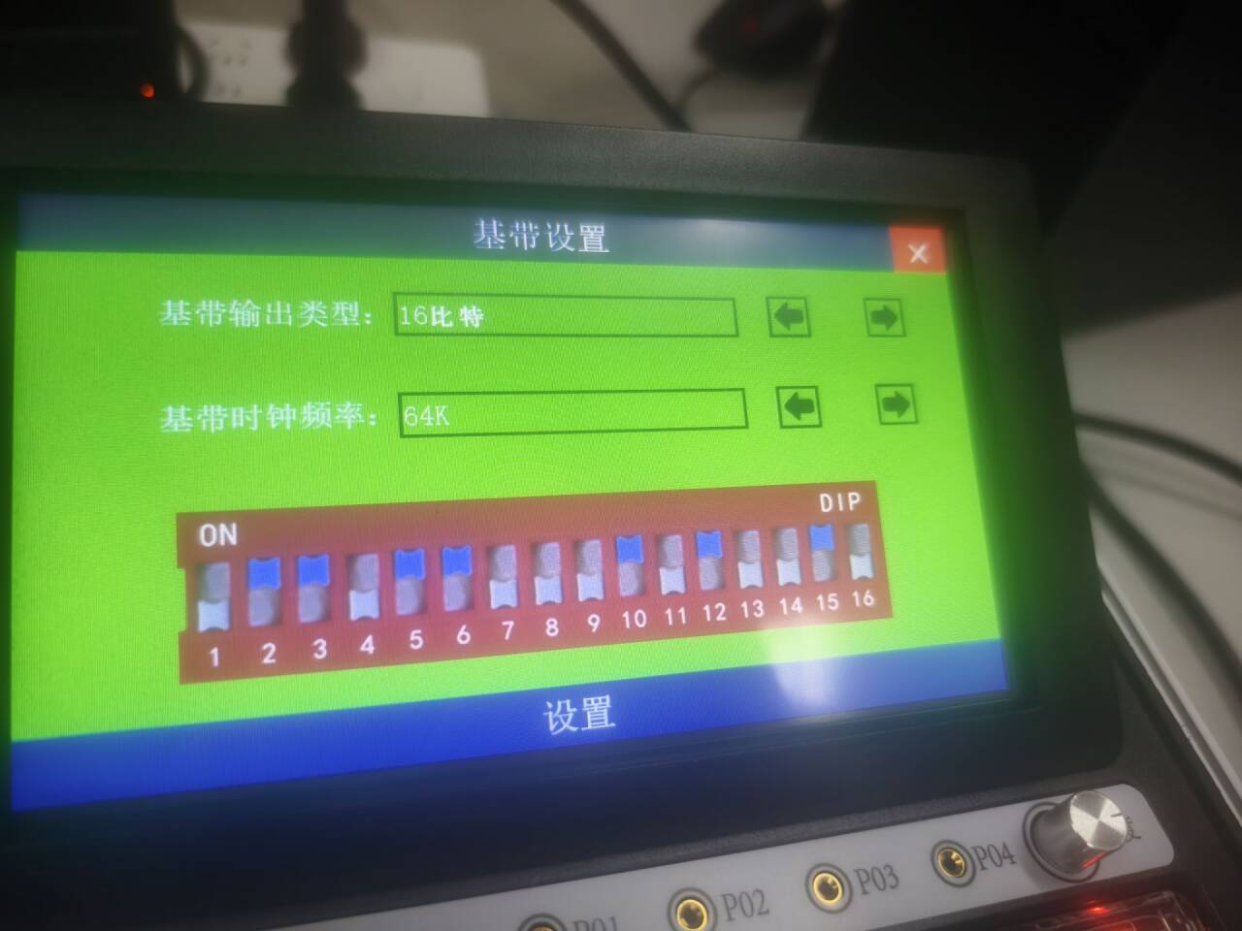
第一组CMI编码前与译码后

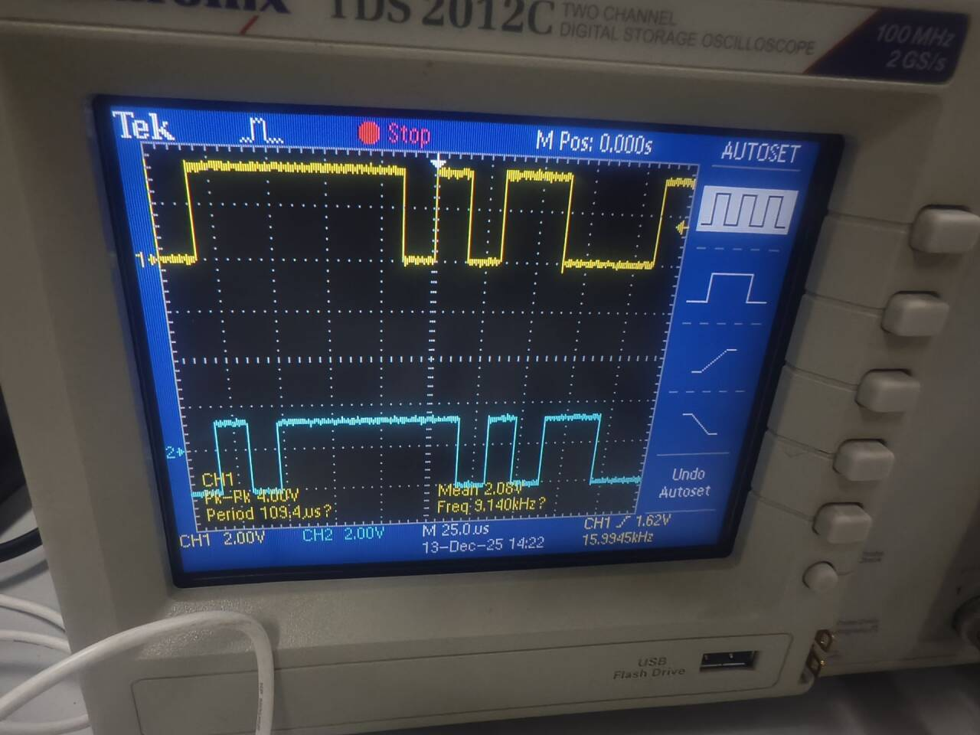

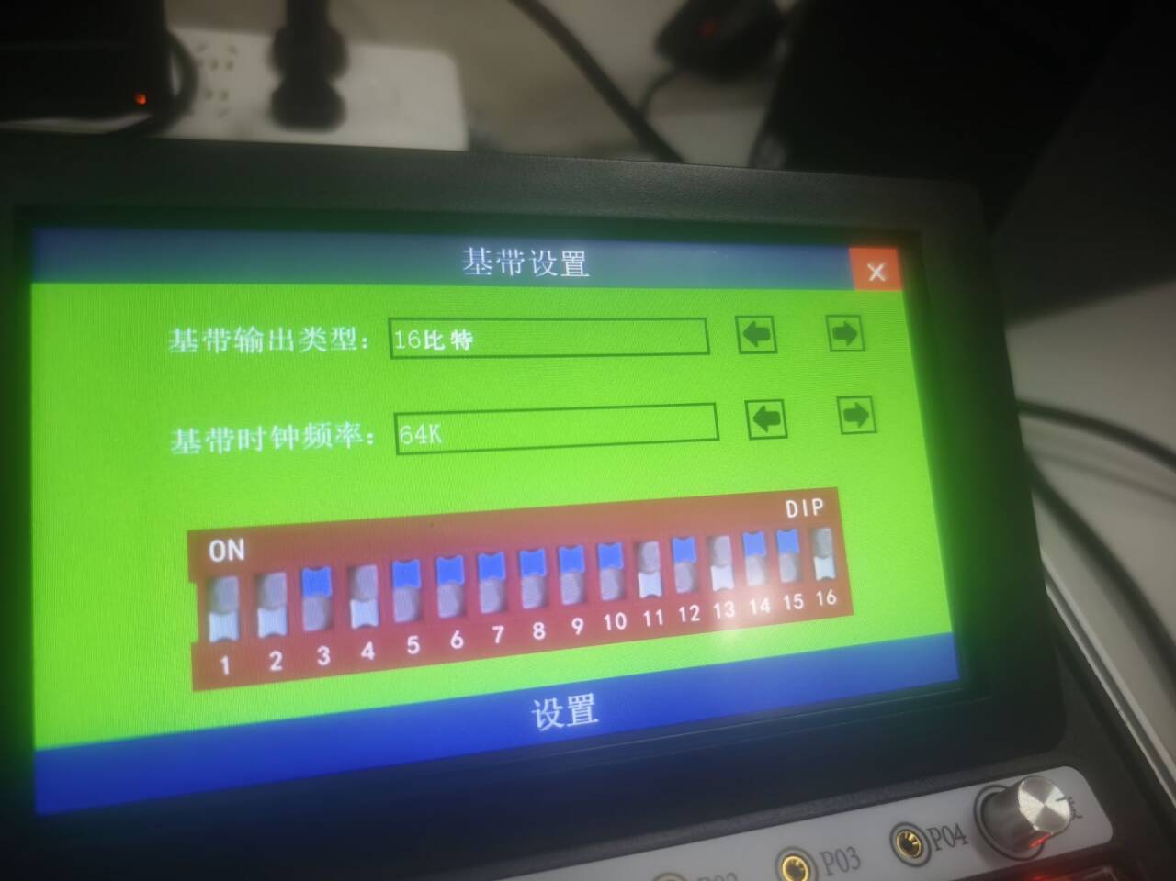
第二组CMI编码前与译码后

根据观测的编码前数据和译码后数据的时序关系，分析译码时延。
分析：由上述图像可知译码是存在时延的，时延大概为两个码元（2）。
5.3 AMI码编译码实验
- 编码观测
在编码码型中选择“AMI码”，点击“基带设置”按钮，将基带数据设置为：16bit，64K，然后修改16bit编码开关的值。用示波器通道1观测编码前基带数2TP1，用通道2观测编码数据2TP4；尝试修改不同的编码开关组合，观测不同数据编码数据的变化。
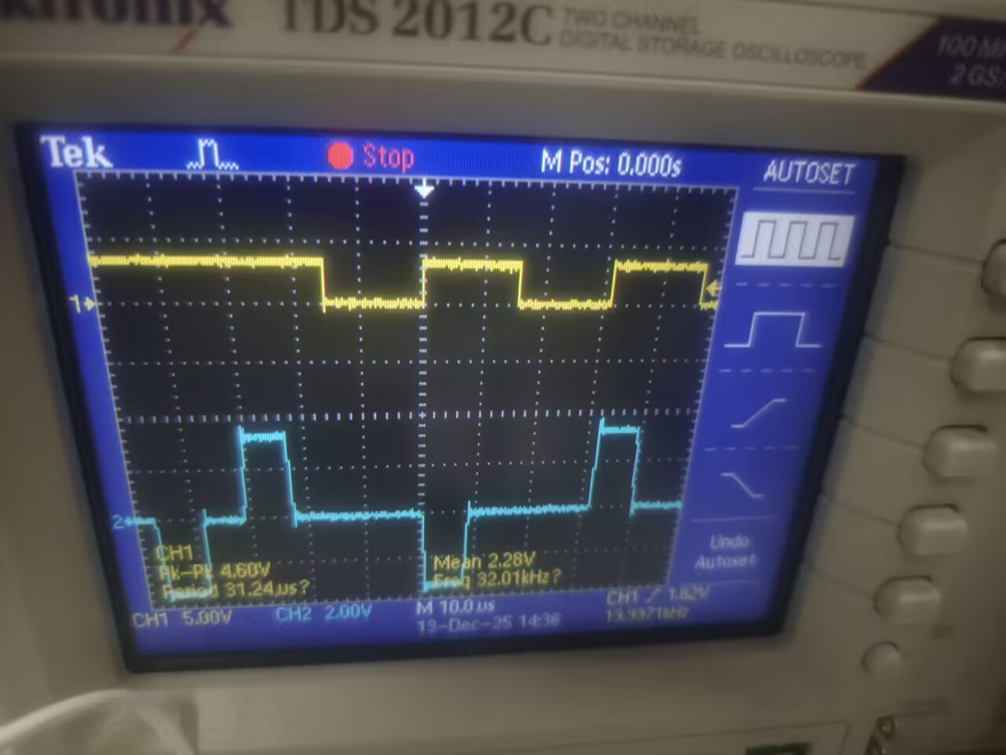
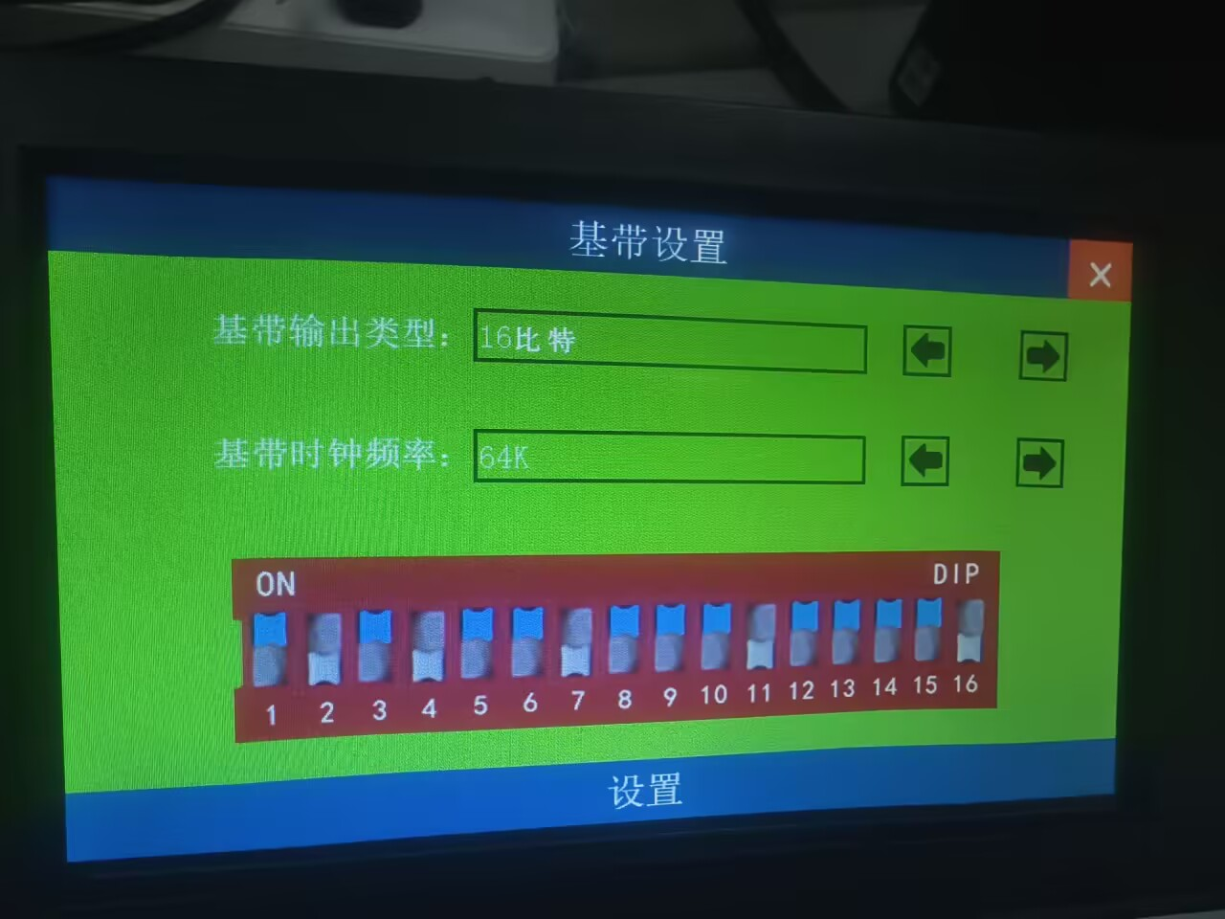
观察的第一组AMI数据（以上两张图片）

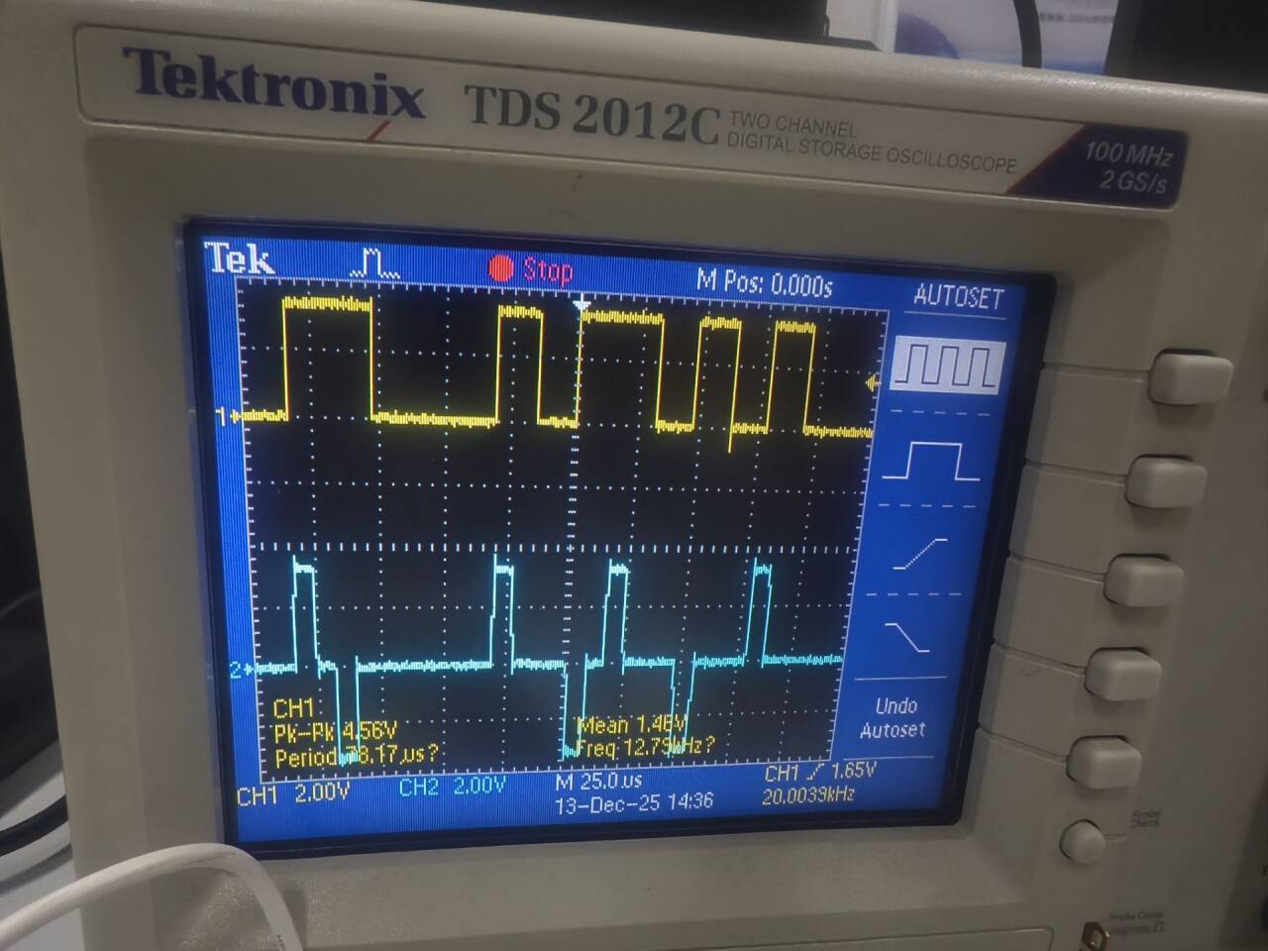
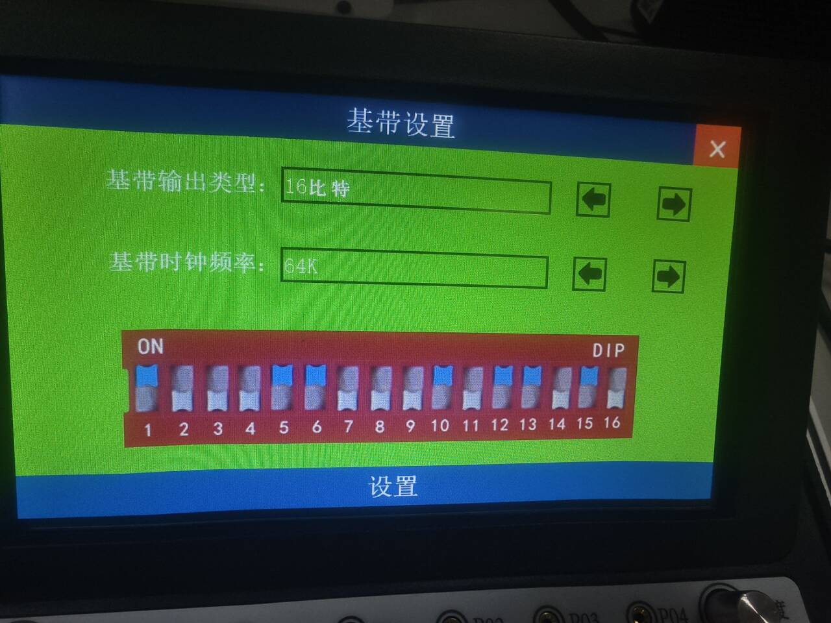
观察的第二组AMI数据（以上两张图片）

将基带数据设置为：“15-PN”，“64K”，观测编码前数据2TP1和编码数据2TP4，并记录波形。
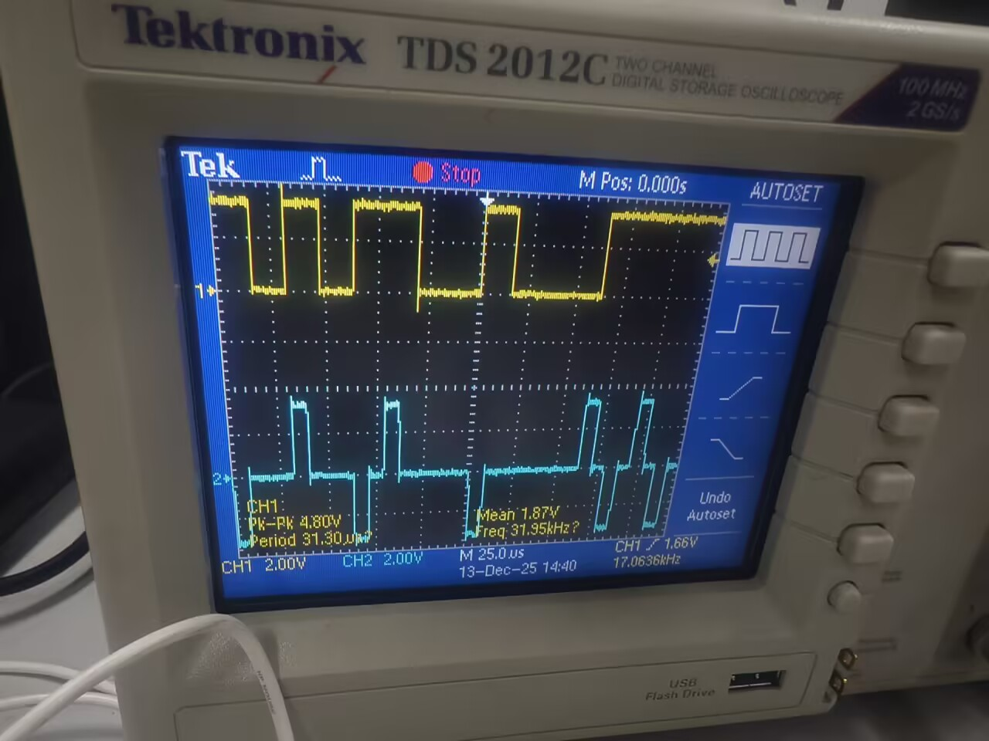
根据观测的编码前数据和编码后数据时序关系，分析编码时延。
分析：根据上述图像，编码时延几乎为0。

分析编码是否有直流分量？分析编码是否具备丰富的位同步信息（可设为长连0码或长连1码观测）？分别编码前后，信号的频谱是否发生变化？
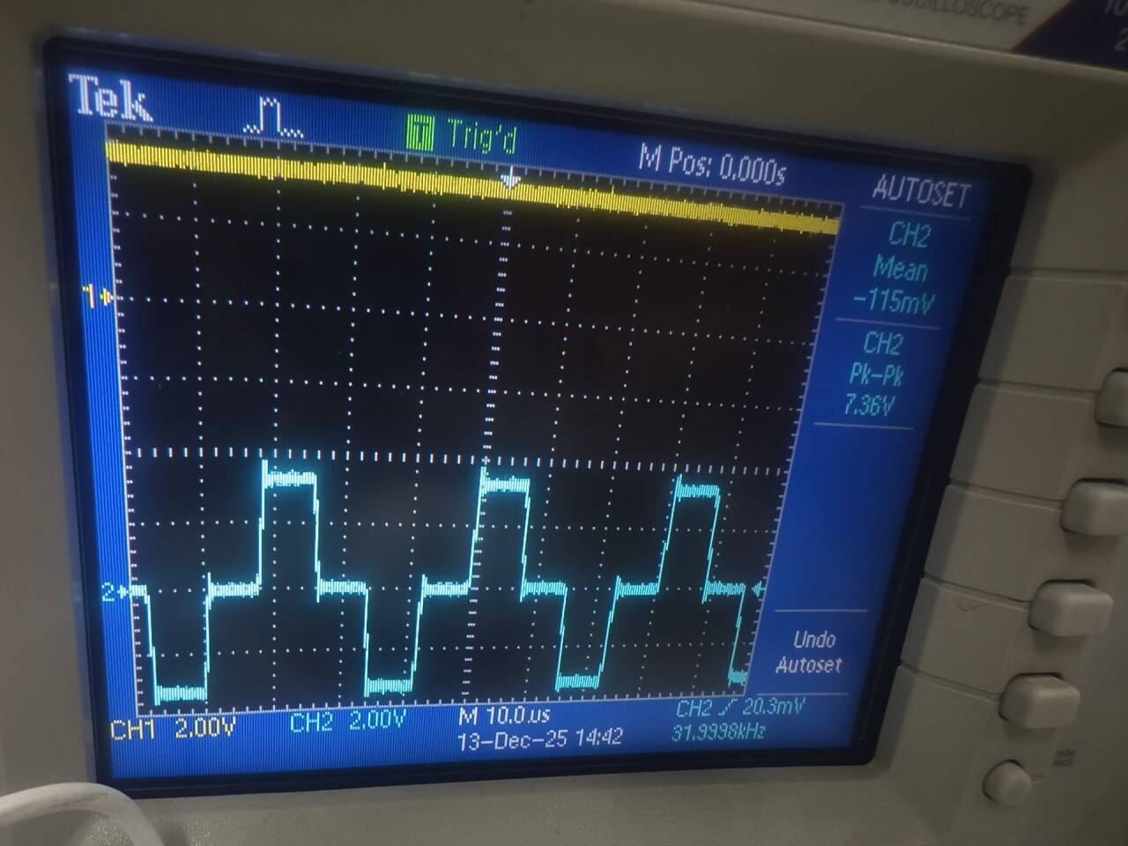
分析：编码没有直流分量，长连1码可以提取同步信息，长连0码不可以提取。
全为1的基带信号的AMI编码
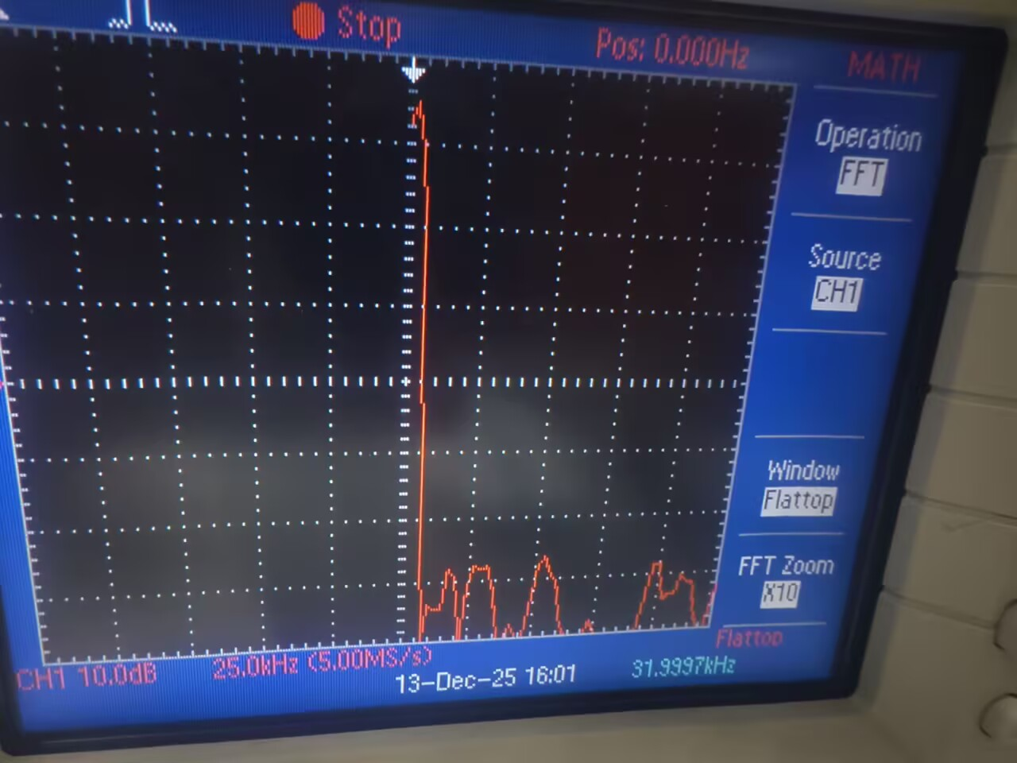
AMI编码前

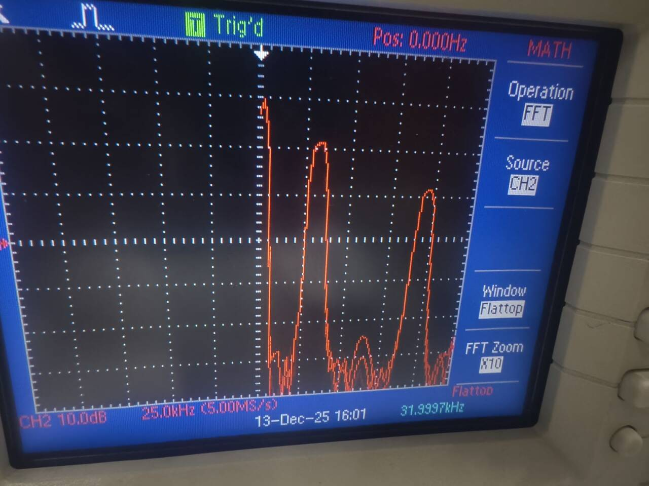
AMI编码后
我们可以分析得到，AMI编码后，原来能量聚集在0Hz左右的现象改变了。
现在能量集中到了中频段，也就是右移了。

- 译码观测
使用双踪示波器，同时观测编码前数据2TP1和译码后数据2TP9，观测编码前数据是否相同。尝试多次修改编码数据，观测译码数据是否正确。
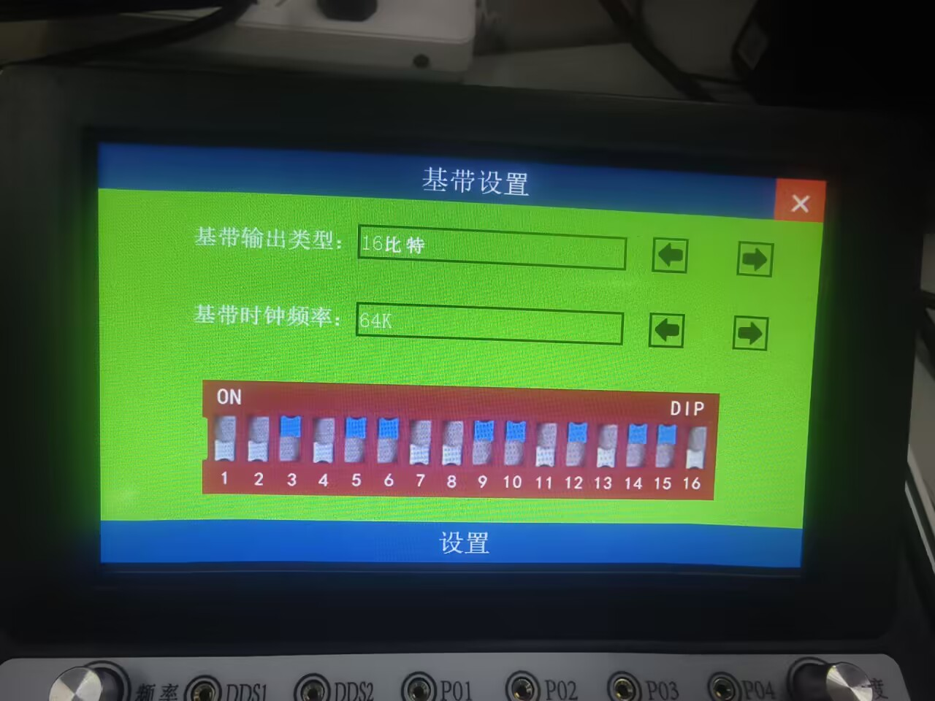
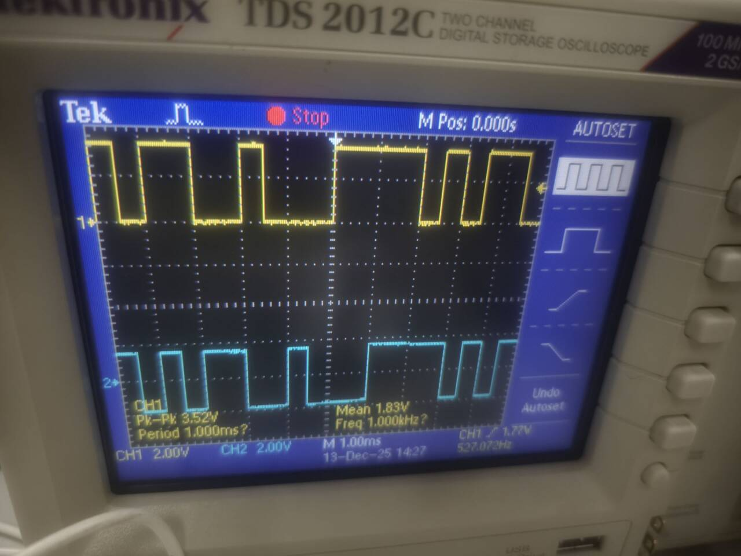

第一组AMI编码前与译码后

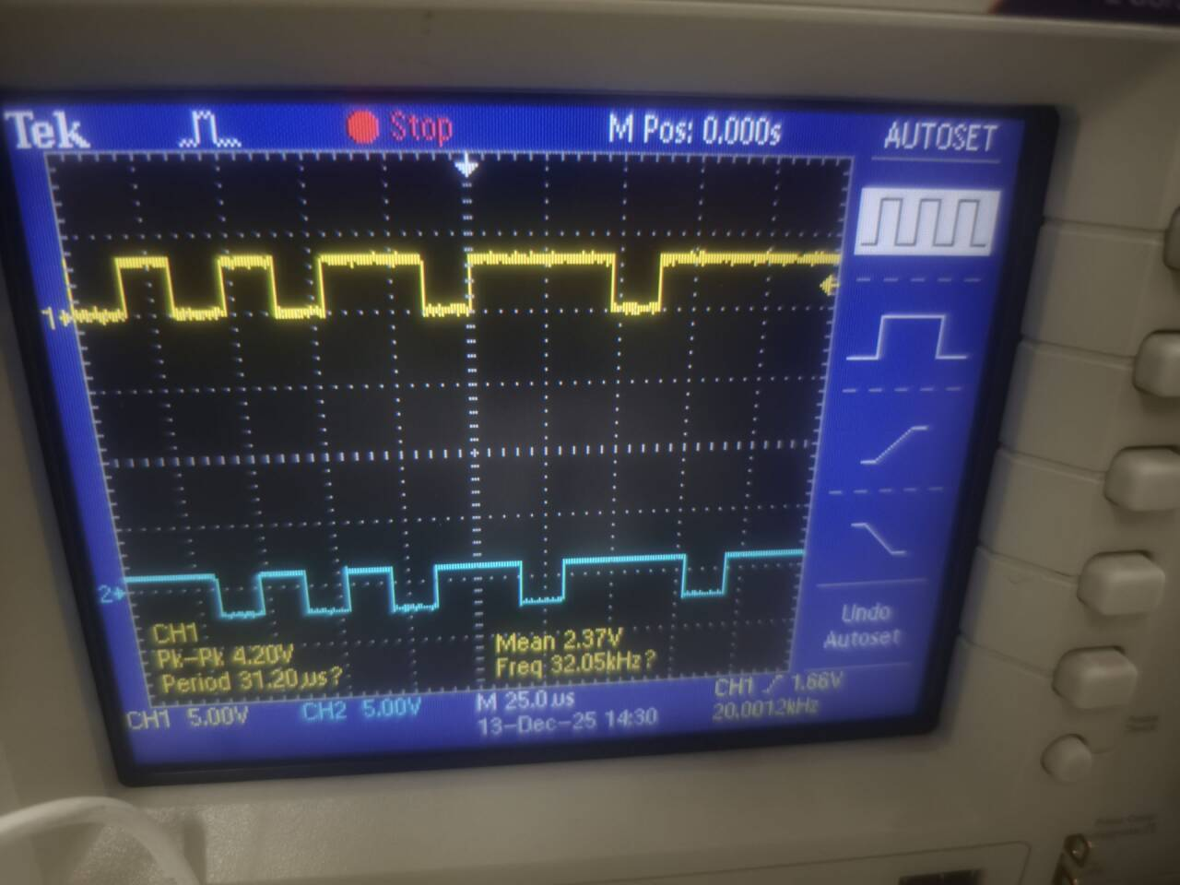
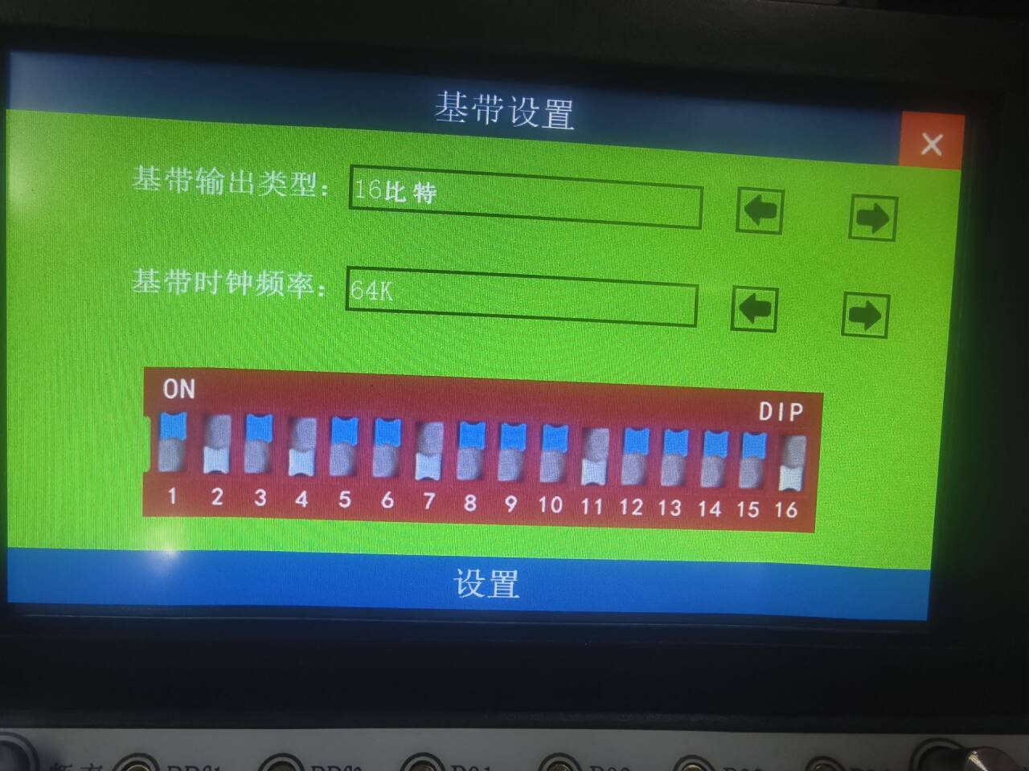
第二组AMI编码前与译码后

·根据观测的编码前数据和译码后数据的时序关系，分析译码时延。
分析：由上述图像可知译码是存在时延的，时延大概为两个码元（2）。

5.4 HDB3码编译码实验
- 编码观测
在编码码型中选择“HDB3码”，点击“基带设置”按钮，将基带数据设置为：16bit，64K，然后修改16bit编码开关的值。用示波器通道1观测编码前基带数2TP1，用通道2观测编码数据2TP4；尝试修改不同的编码开关组合，观测不同数据编码数据的变化。
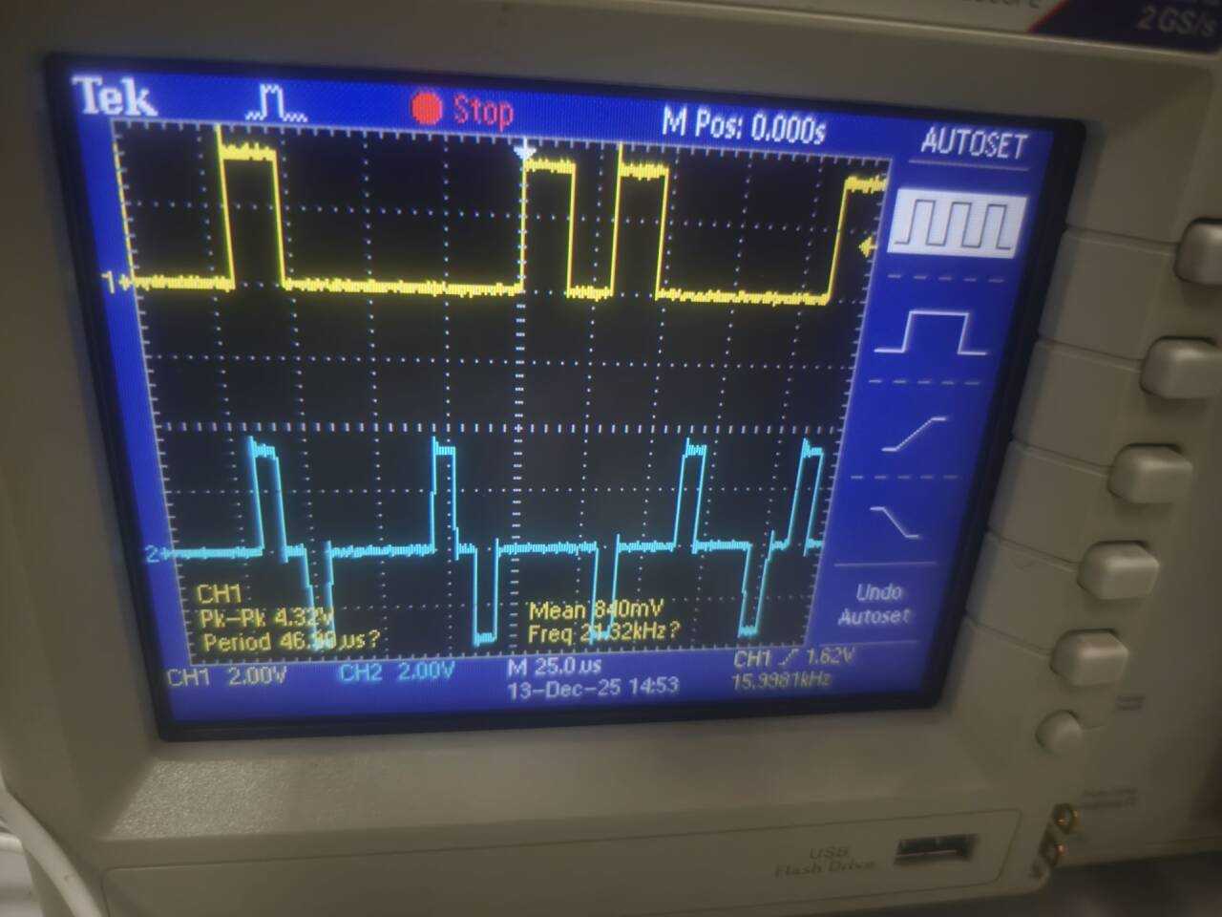
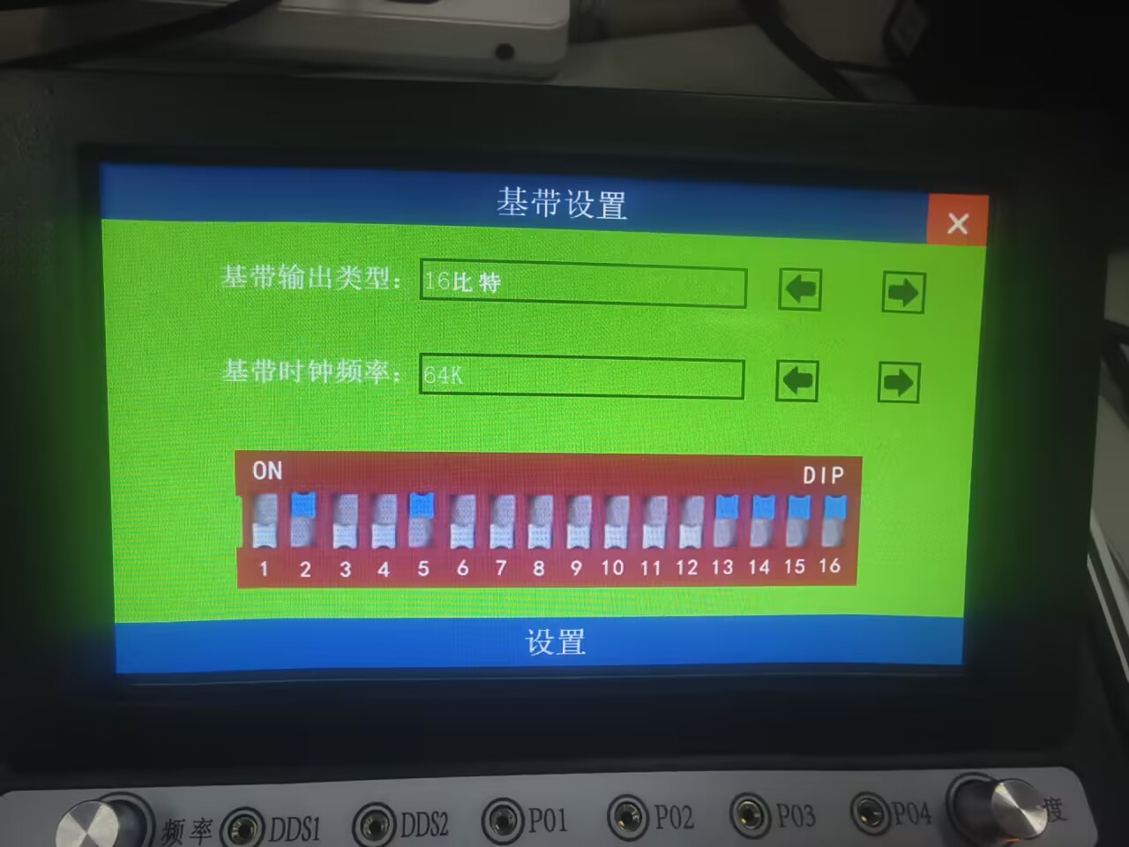
观察的第一组HDB3数据（以上两张图片）

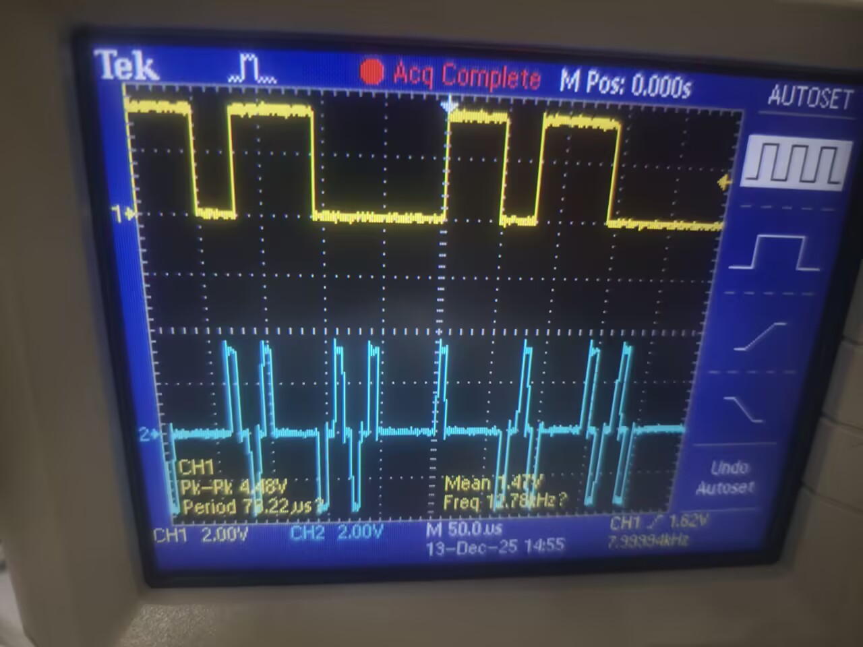
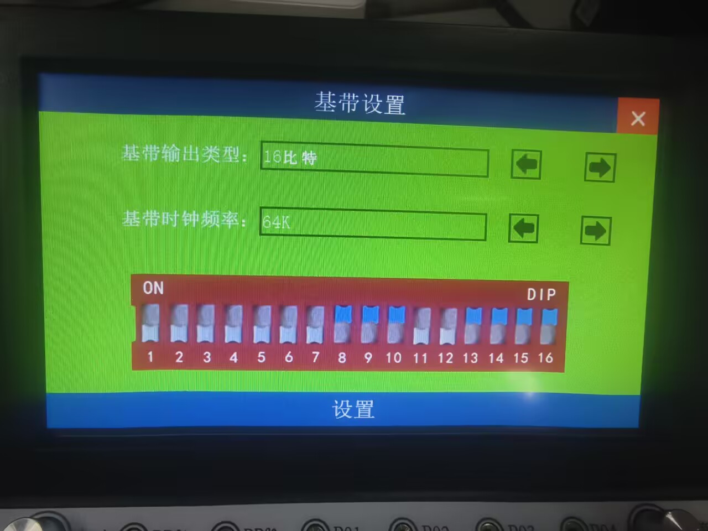
观察的第二组HDB3数据（以上两张图片）

将基带数据设置为：“15-PN”，“64K”，观测编码前数据2TP1和编码数据2TP4，并记录波形。
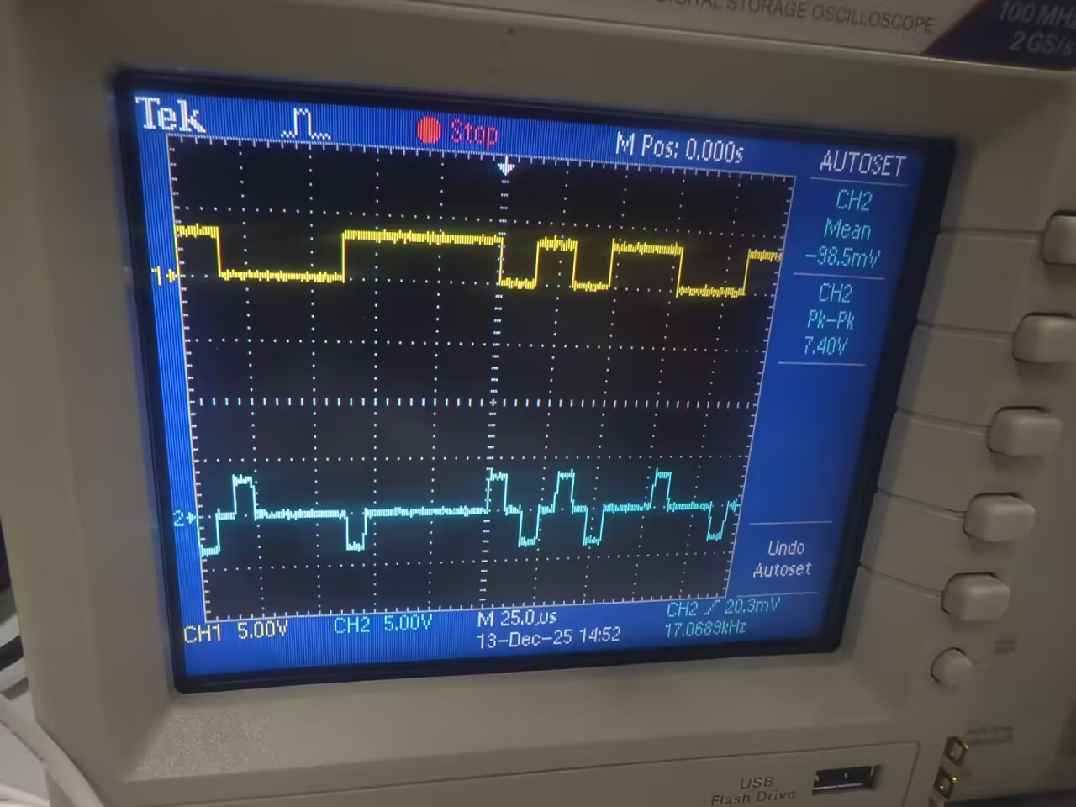
根据观测的编码前数据和编码后数据时序关系，分析编码时延。
分析：根据上述图像，编码时延也几乎为0。
分析编码是否有直流分量？分析编码是否具备丰富的位同步信息（可设为长连0码或长连1码观测）？分析编码前后，信号的频谱是否发生变化？
分析：没有直流分量，编码有丰富的同步信息。

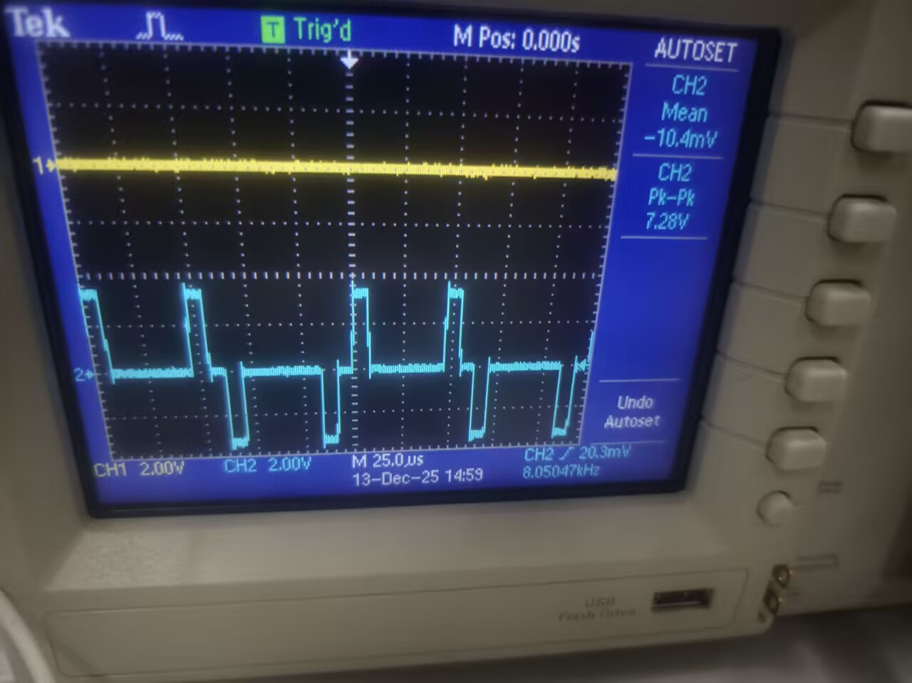
全为0的基带信号的HDB3编码

HDB3编码前

HDB3编码后
跟AMI频谱极其类似。我们可以分析得到，HDB3编码后，原来能量聚集在0Hz左右的现象也改变了。现在能量集中到了中频段，也就是右移了。

- 译码观测
使用双踪示波器，同时观测编码前数据2TP1和译码后数据2TP9，观测编码前数据是否相同。尝试多次修改编码数据，观测译码数据是否正确。
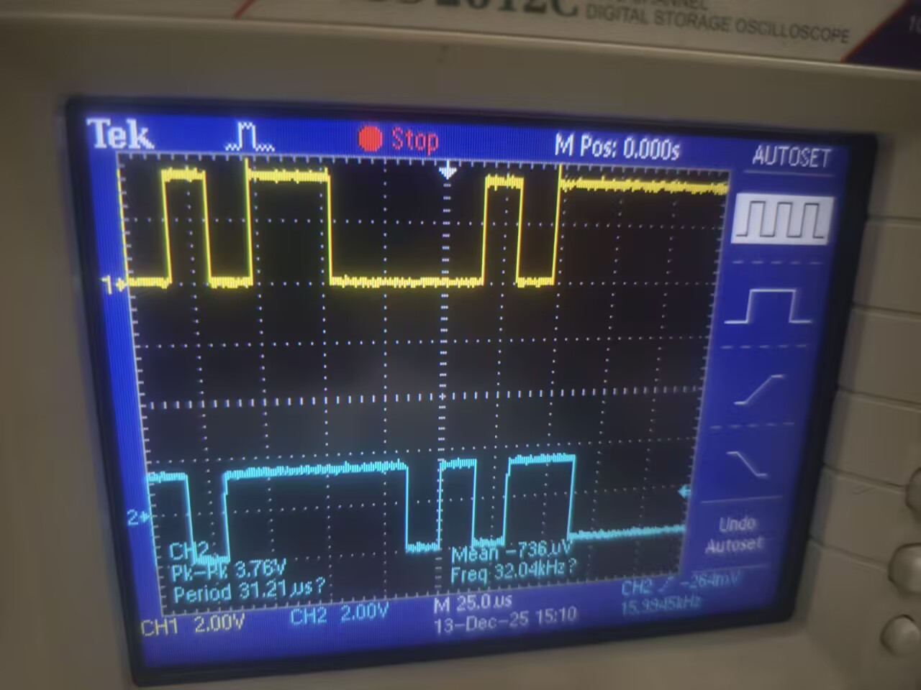

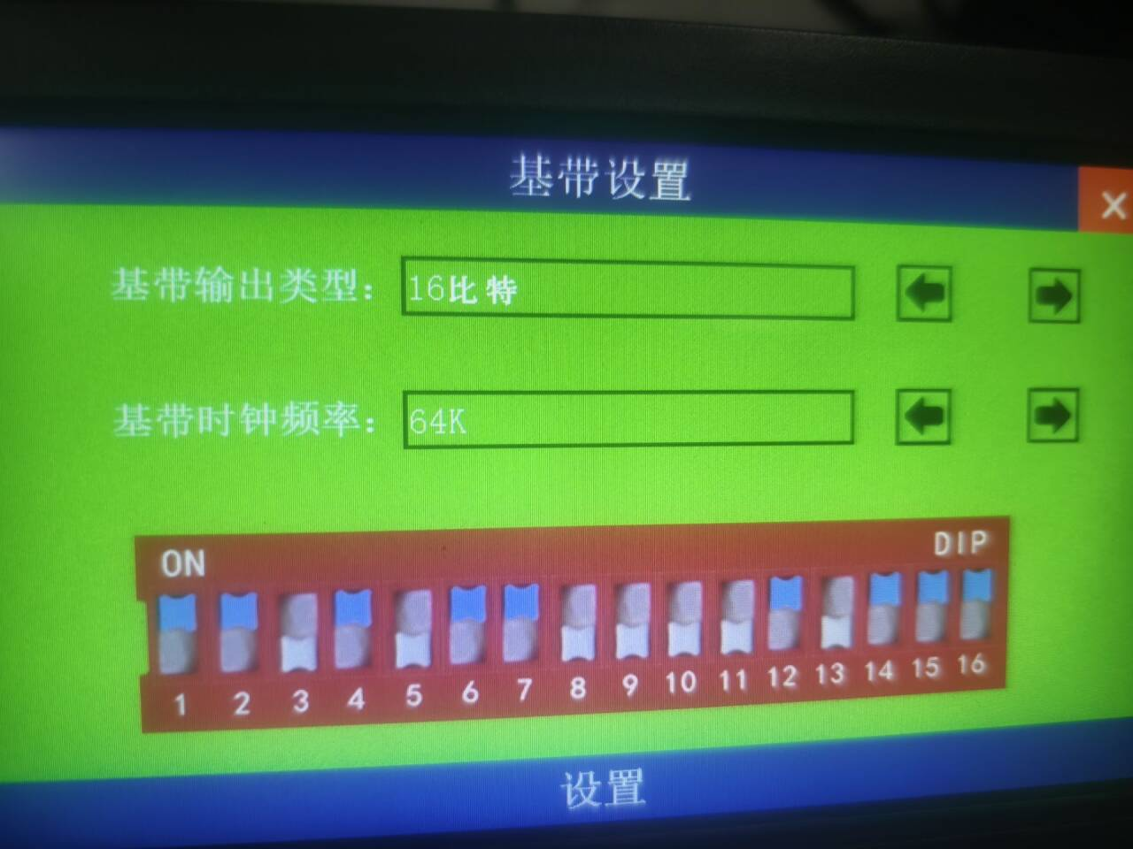
HDB3编码前与译码后
分析：我发现实验箱上的HDB3译码出错率比较高，可能也是与HDB3要求严苛有关
根据观测的编码前数据和译码后数据的时序关系，分析译码时延。
HDB3码译码的错误率比较高，译码时延比较难分析，也很难定量，根据前面的时延分析，HDB3译码时延大概也在两个码元（2）。
- AMI和HDB3编译码对比
将基带信号修改为不同的基带码型，分别观测AMI和HDB3，分析两种编码的区别，并分析定时信息是否丰富，是够包含直流分量，根据结果分析HDB3编码的优势。
- 将基带数据设置为全“1”码：观测分析AMI和HDB3码的区别；
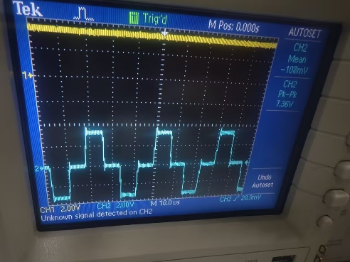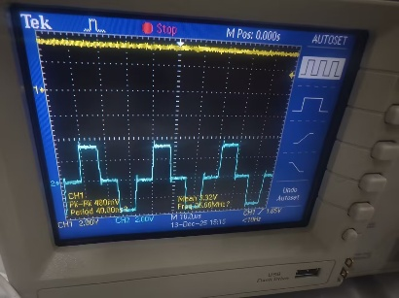
AMI HDB3
可见将基带数据设置为全“1”码，AMI与HDB3码没区别

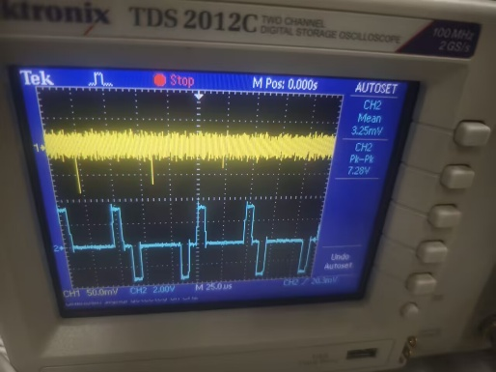
- 将基带数据设置为全“0”码：观测分析AMI和HDB3码的区别；
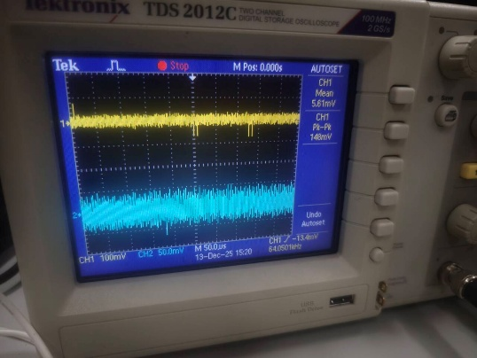
AMI HDB3
可见将基带数据设置为全“0”码，AMI码全为0，HDB3码有0，1变化，两者有区别

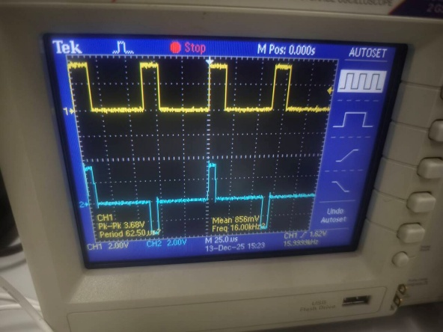
- 将基带数据设置为“1000100010001000”码：观测分析AMI和HDB3码的区别；
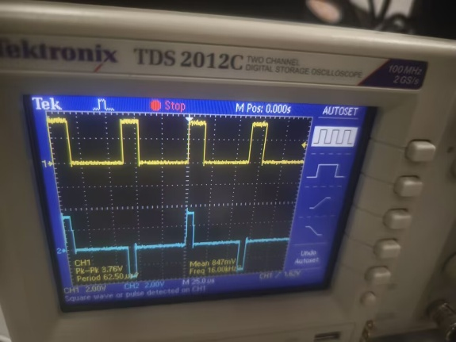
AMI HDB3

可见将基带数据设置为“1000100010001000”码，AMI与HDB3码没区别
- 将基带数据设置为“1100001100001111”码：观测分析AMI和HDB3码的区别；
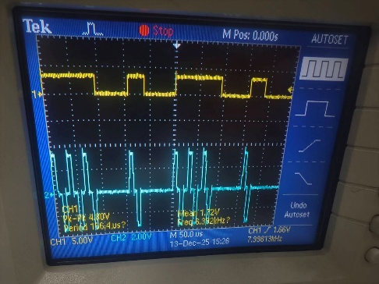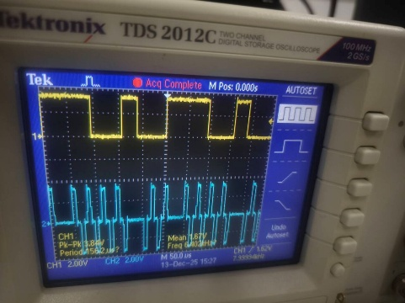
AMI HDB3
可见，将基带数据设置为“1000100010001000”码，AMI和HDB3码不一样
- 尝试修改其他的基带数据类型：观测分析AMI和HDB3码的区别；
分析：发生区别的本质是连续出现了4个零甚至以上的情况，AMI码会一直保持0，但是HDB3码会进行相应的变化，避免长连0情况的存在，这是产生区别的本质原因
5.5 关机拆线
实验结束，关闭电源，拆除信号连线，并按要求放置好实验附件。

六、实验报告要求
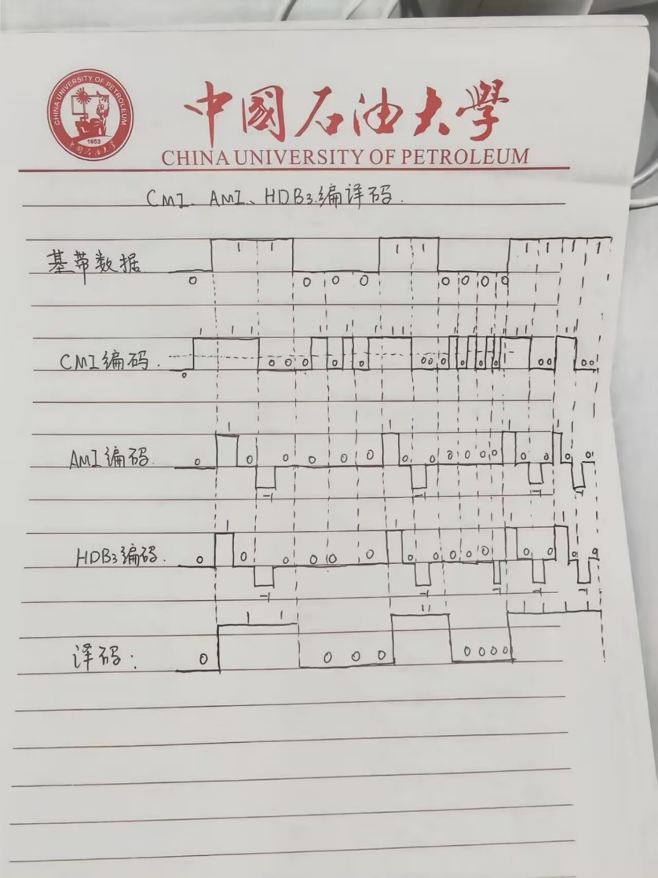
1．根据实验结果，画出CMI、AMI、HDB3码编译码电路的各测量点波形图，在图上标上相位关系。

2．根据实验测量波形，阐述其波形编码过程。
CMI：“0”固定编为“01”（半周期低+半周期高）；“1”交替编为“00”或“11”（全低或全高），速率加倍。

AMI：“0”编为0电平；“1”交替编为+V或-V脉冲。全0时输出恒0，会丢失同步。

HDB3：基础同AMI，但遇4连0时启动替换规则：根据历史脉冲奇偶，用`000V`或`B00V`替代，强制插入跳变脉冲（V/B），避免长连0。

3．分析并叙述HDB3编译码时，2P1和2P9间时延关系。

总时延固定：约 7.5–8个码元周期（实验平台标注）。
来源：
1. 编码时延：处理4连0需“观望”，最大约4Tb。
2.解码时延：需提取时钟、识别破坏节、状态同步，约2-4Tb。
关键点：时延固定但严格，若时序不稳（时钟抖动、同步偏差）则易导致译码错误（观测到的高出错率原因）。
在本次HDB3编译码实验中，测量点2P1（原始数据）与2P9（恢复数据）之间的时延关系为：一个基本固定、约为7.5至8个原始比特周期（Tb）的处理时延。该时延主要来源于HDB3算法本身所需的“前瞻”判断（编码）和“破坏节”识别恢复（解码）过程。尽管编码输出（2P4）相对于输入（2P1）的时延在示波器上观测不明显，但整个编译码链路的时延是显著存在的，并且在系统设计和同步时必须予以考虑。观测到的译码错误率较高问题，很可能与维持此时延关系的电路稳定性或同步机制有关。

